Захаркин Артур Сергеевич 932103

Задача 1)

Задание 1)  
Исходные данные: x-y-1+(y-x+2)\*y’=0;





Задание 2:



Задание 3,4,5,6,7:

f=@(x,y)-(x-y-1)/(y-x+2);% основное уравнение через анонимную функцию

x0=0; y0=0.1; xfin=10; % начальное условие и границы

tol=odeset('AbsTol',10^-8,'RelTol',10^-8);%устанавливаем точность

[x,y]=ode45(f,[x0,xfin],y0,tol);%решение уравнения

figure(1),% окно решения

plot(x,y,'k'),% интегральная кривая уравнения

grid on,

xlabel('x'), ylabel('y'),%подпись оси х и у

hold on,%включаем сохранение предыдущего графика

xa=x(round(length(x)/2));%задаём точку решения

ya=(xa-2+sqrt(4-2\*xa+y0^2\*x0\*y0+4\*y0+x0^2-2\*x0));%вычисляем вторую координату через выведенное решение

plot(xa,ya,'k\*'),%рисуем точку на графике

legend('y(x)','ya(xa)'),

title('Интегральная кривая'),

z=f(x',y);

z0=f(x0,y0);

figure(4),

plot(y,z,'k',y0,z0,'k\*'),

grid on,

xlabel('y'), ylabel('z=dy/dx=f'),

legend('z(y)','z0(y0)'),

title('Фазовая траектория')

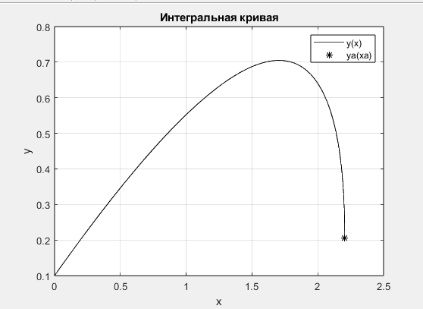

Верность аналитического решения подтверждается тем, что точка лежит на интегральной кривой.

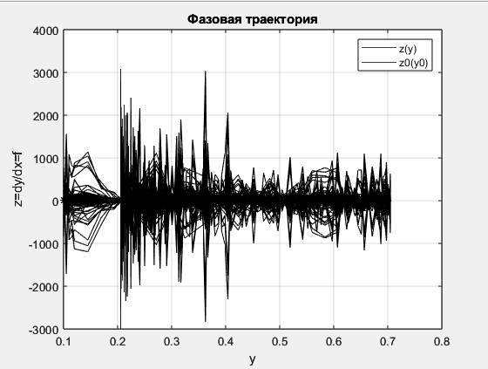

Задача 2) A(1,1)=-5, A(1,2)=-4, A(2,1)=5, A(2,2)=-4.





